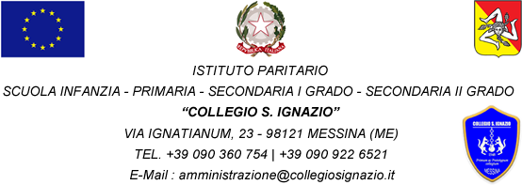
ISTITUTO PARITARIO SCUOLA- INFANZIA-PRIMARIA- SECONDARIA DI PRIMO E SECONDO GRADO
Circolare N. 151 del 19/01/2024

AI DOCENTI della Scuola Secondaria di I grado
AI GENITORI degli alunni della Scuola Secondaria di I Grado

E p.c. al Responsabile del personale ATA

Oggetto: Incontro con l’autrice TEA RANNO.
Con la presente siamo lieti di comunicarvi, che mercoledì 24 gennaio p.v. alle ore 15:00 presso l'Aula Magna dell’Istituto si svolgerà l'incontro con la scrittrice Tea Ranno autrice del libro “Bellissima” Editato nel 2022 che accoglie la proposta educativa volta alla rieducazione all’affettività.
L’incontro con l’autrice conclude il progetto lettura organizzato e presieduto dai docenti di lettere che ha coinvolto la scuola secondaria di primo grado impegnate in un'iniziativa di valorizzazione della lettura e della scrittura.
Si invitano i genitori a favorire la partecipazione di tutti gli alunni coinvolti. Si precisa che è garantito il servizio mensa a tutti gli studenti che parteciperanno all’incontro.

Il Direttore Generale La Preside
F.to Prof. Maria Muscherà Prof.ssa Zappia Caterina

